Desarrollo DraGOn Chino



Integrantes:
Flores juan - Mancilla Sebastian - Navio Enzo - Raddi Gino - Ignacio Valdivia

Descripción breve del proyecto:

El proyecto consiste en desarrollar un juego de Go chino en Python. El juego de Go es un juego de estrategia tradicionalmente jugado en Asia, y el objetivo del juego es capturar la mayor cantidad de territorio posible utilizando piezas llamadas "fichas". El juego se desarrollará en una interfaz gráfica de usuario (GUI) utilizando la biblioteca Pygame para Python.

Distribución provisoria de roles y tareas(dispuesto a modificaciones ya que no aun no hemos comenzado con el desarrollo del juego, esta distribución es simplemente lo que nos gustaría desarrollar):

Joaquín Navío: Programación de la interfaz gráfica de usuario (GUI).

Ignacio Valdivia: Diseño y programación de la lógica del juego.

Flores Martin: Creación de los recursos gráficos del juego (fichas, tablero, etc.).

Mancilla Sebastián: Programación de la inteligencia artificial del juego.

Raddi Gino: Testing y depuración del juego.

Planificación y subtareas:

Diseño del tablero del juego y de las fichas:

Diseñar y programar el tablero del juego (Ignacio Valdivia).

Crear las fichas del juego (Flores Martin).

Desarrollo de la lógica del juego:

Programar la mecánica de movimiento de las fichas (Ignacio Valdivia).

Desarrollar la función de captura de fichas (Ignacio Valdivia).

Programación de la interfaz gráfica de usuario (GUI):

Crear la interfaz gráfica de usuario utilizando Pygame (Joaquín Navío).

Integrar la lógica del juego con la GUI (Joaquín Navío e Ignacio Valdivia).

Programación de la inteligencia artificial del juego:

Desarrollar una IA básica para el juego (Mancilla Sebastián).

Integrar la IA con la lógica del juego (Mancilla Sebastián e Ignacio Valdivia).

Testing y depuración del juego:

Probar el juego en diferentes escenarios (Raddi Gino).

Identificar y depurar errores en el código (Raddi Gino e Ignacio Valdivia).

Capturas de pantalla:

Primer intento de crear un tablero de go chino, en el cual se puedan colocar fichas:

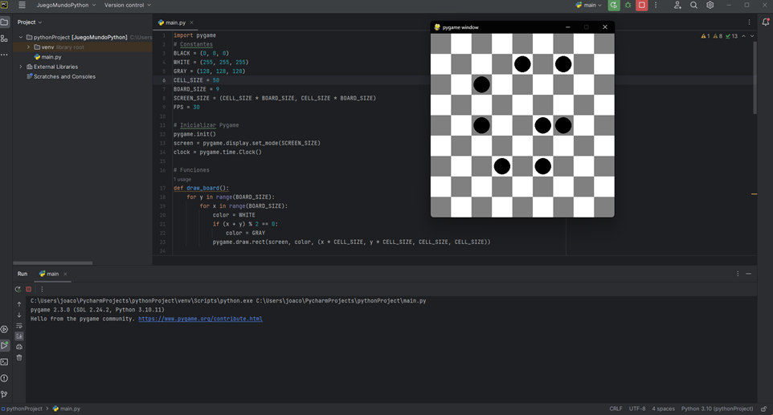

Espacio de trabajo con los 5 integrantes en Trello:

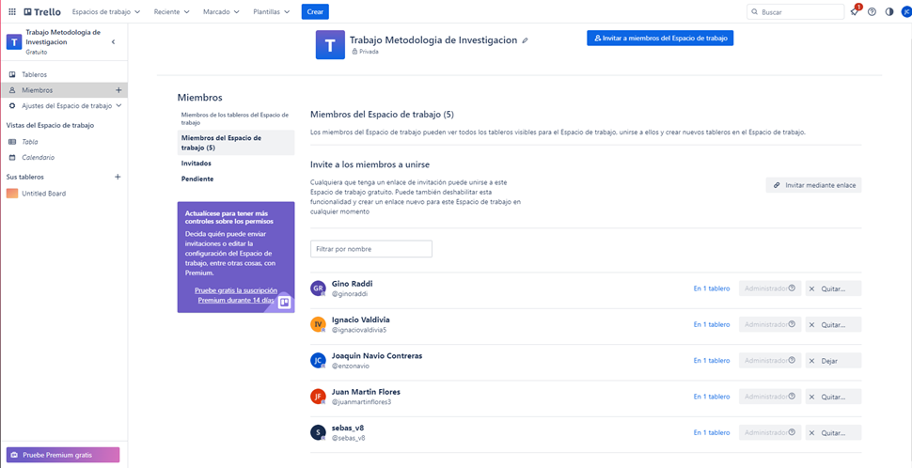

Tablero de tareas:

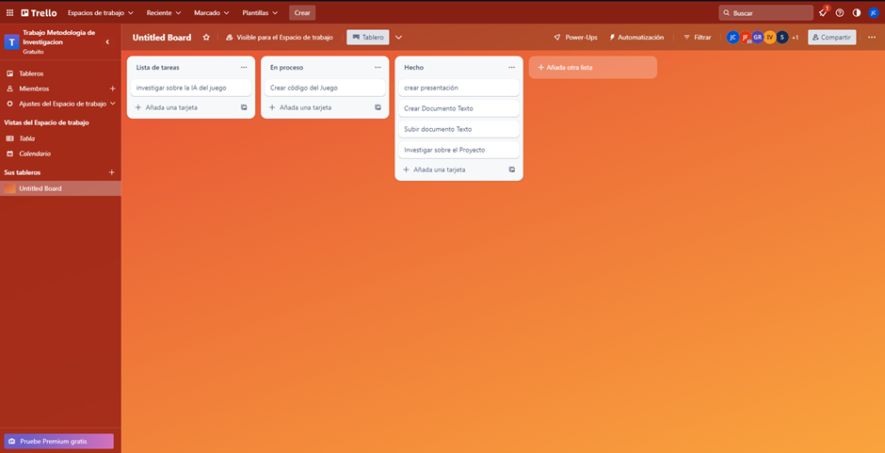

commits de GIT:

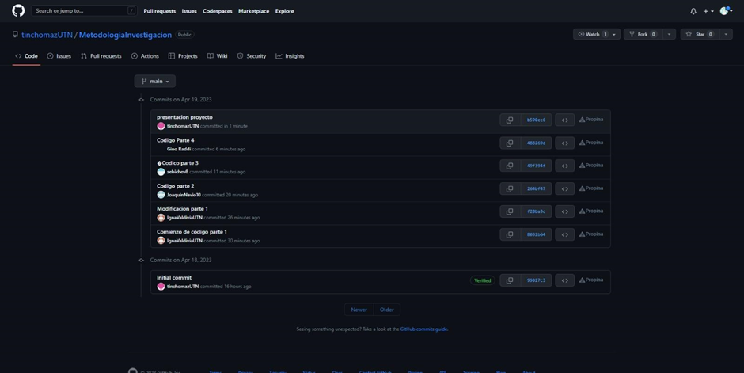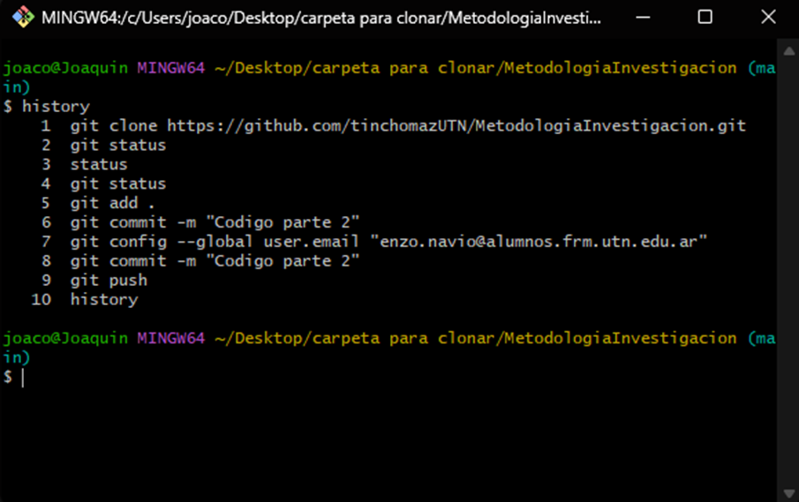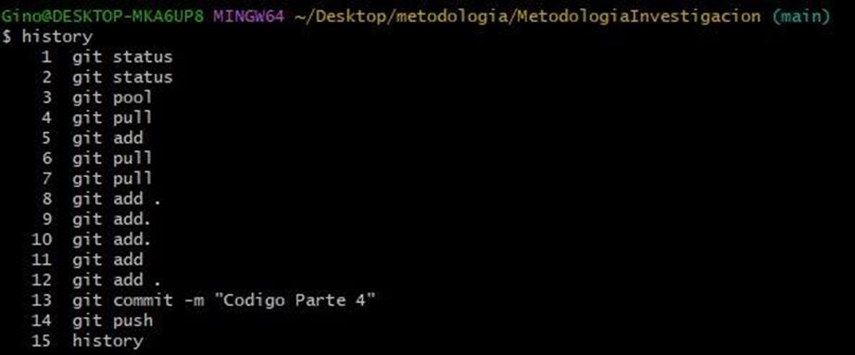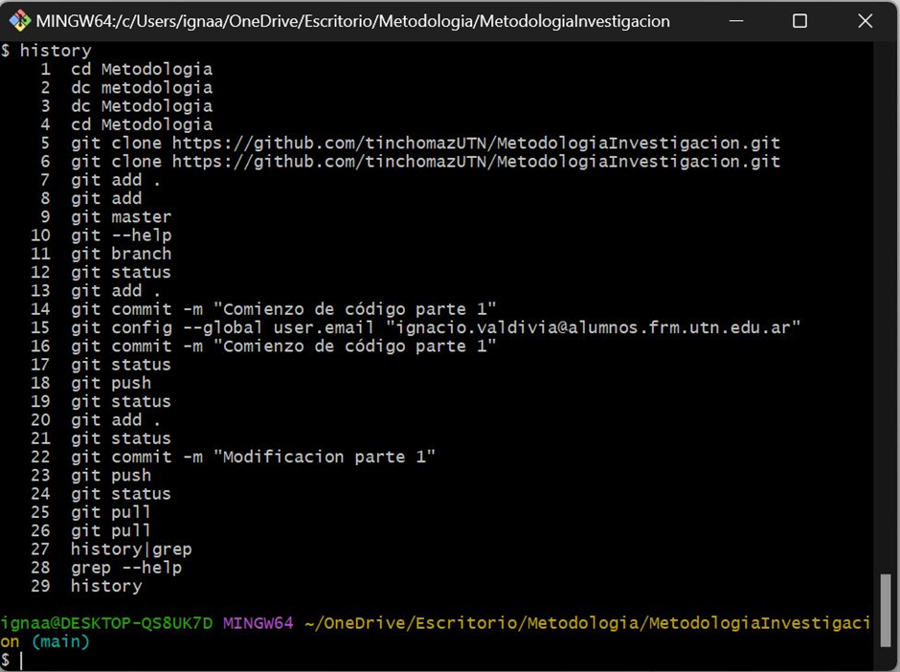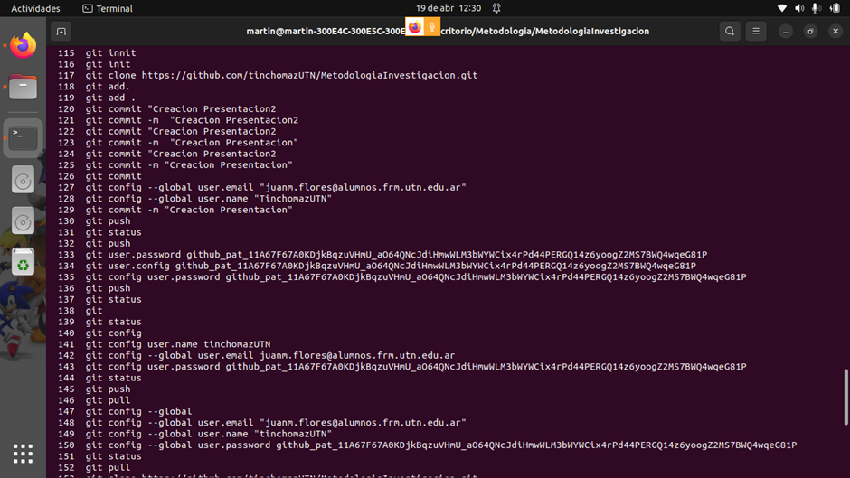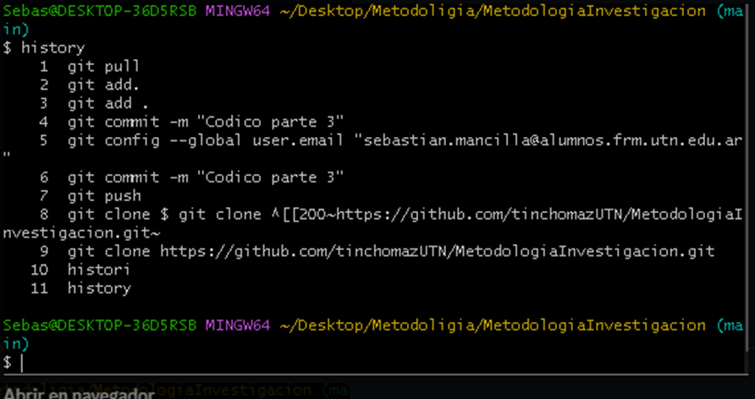

Introducción
Estamos desarrollando una herramienta accesible y práctica que combina la tradición del Go chino con la tecnología moderna. Nuestro programa ofrece una experiencia de juego envolvente y educativa para jugadores de todos los niveles. Nuestro objetivo es brindar una plataforma sencilla y efectiva donde los aficionados al Go chino puedan disfrutar, aprender y mejorar sus habilidades estratégicas.

Marco teórico
Este marco teórico proporcionará las bases necesarias para desarrollar un programa funcional que brinde a los jugadores una experiencia satisfactoria en el mundo del Go chino.
· Reglas y estrategias del juego: Comprender las reglas básicas del Go chino y las estrategias clave para controlar el tablero y obtener ventaja.
· Inteligencia artificial aplicada al juego: Utilizar algoritmos de inteligencia artificial, como el aprendizaje automático, para mejorar la capacidad del programa de jugar y proporcionar desafíos adecuados.
· Interfaz de usuario intuitiva: Diseñar una interfaz fácil de usar que permita a los jugadores interactuar eficazmente con el juego y acceder a funciones adicionales.
· Plataformas y tecnologías de desarrollo: Utilizar tecnologías y herramientas de desarrollo adecuadas, como lenguajes de programación y bibliotecas especializadas, para crear el programa.
· Investigaciones previas y avances: Revisar investigaciones y avances previos en el desarrollo de programas para el Go chino, incluyendo algoritmos de IA, métodos de entrenamiento y enfoques de interfaz de usuario.

Método
Como se crea cada herramienta
· Python: Lenguaje de programación versátil y ampliamente utilizado para desarrollar el juego del Go chino.
· Pygame: Biblioteca de Python específicamente diseñada para el desarrollo de juegos, proporcionando funcionalidades como gráficos, entrada de usuario y sonidos.
· Trello: Herramienta de gestión de proyectos basada en tableros para organizar y supervisar las tareas de desarrollo del programa.
· Git: Sistema de control de versiones distribuido para gestionar los cambios en el código fuente y colaborar eficientemente con otros desarrolladores.
Estas herramientas en conjunto brindan un flujo de trabajo eficaz y estructurado para el desarrollo exitoso del programa del Go chino, permitiendo la creación de un juego interactivo y funcional.

Cómo funcionó el grupo de desarrollo
Martin Flores, como líder del equipo, se encarga de mantener al equipo informado.
Sebastián Mancilla es el creador principal del juego. Trabaja en la programación y diseño del juego del Go chino, asegurándose de que progrese.
Joaquín Navío es el diseñador de la apariencia y experiencia del juego. Trabaja en la creación de una interfaz de usuario atractiva y fácil de usar, y se asegura de que el juego sea visualmente agradable e intuitivo de jugar.
Ignacio Valdivia es el investigador de mejoras y diseño del juego. Busca nuevas formas de mejorar el desarrollo del juego del Go chino, además de mejorar las interfaces y estéticas. aporta ideas para hacerlo más eficaz y avanzado.
Gino Raddi se encarga de la gestión del proyecto y la documentación. Realiza un seguimiento de las tareas y los plazos del proyecto y documenta el progreso y las decisiones importantes del equipo. Además, asegura que todos tengan acceso a la información necesaria para avanzar en el desarrollo del programa.

Como se hace funcionar el software en una máquina virtual Ubuntu
En este caso usamos la maquina virtual Oracle Virtualbox VM
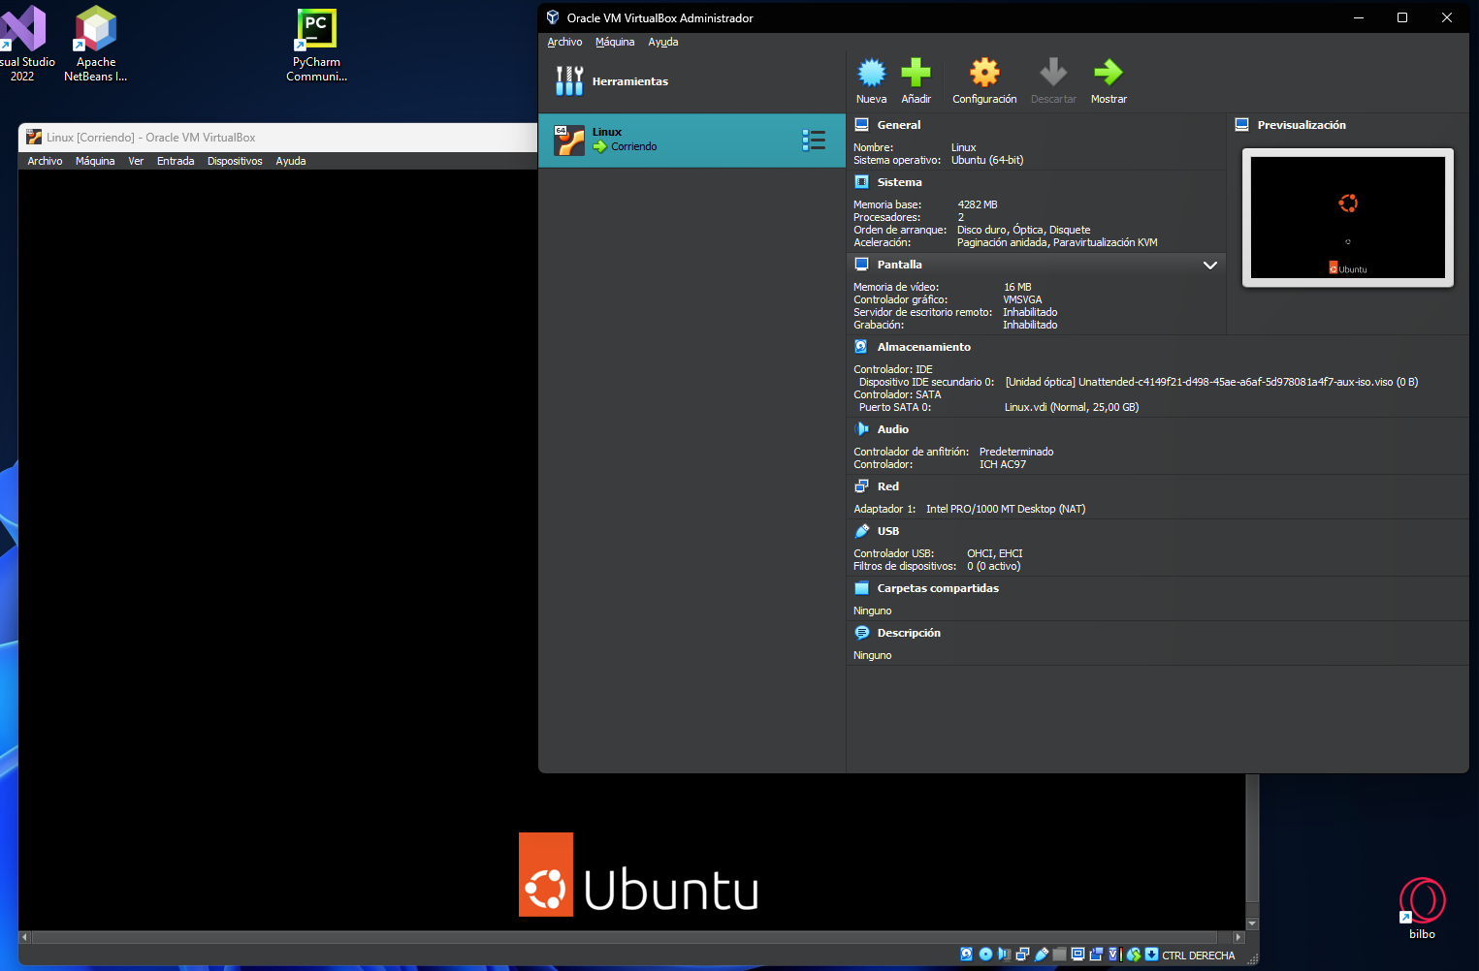
Descargar la ISO de Ubuntu 23.04
https://ubuntu.com/download/desktop/thank-you?version=23.04&architecture=amd64
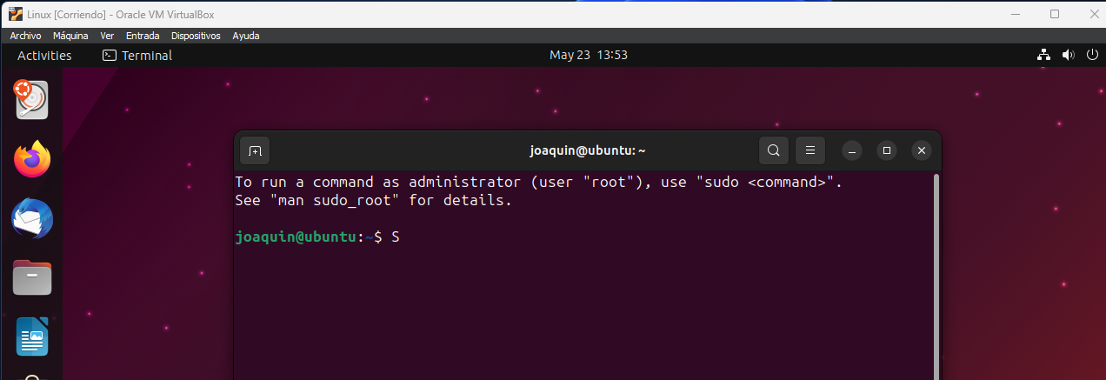
Instalarla en máquina virtual
Instalamos git y luego clonamos el repositorio deseado en una carpeta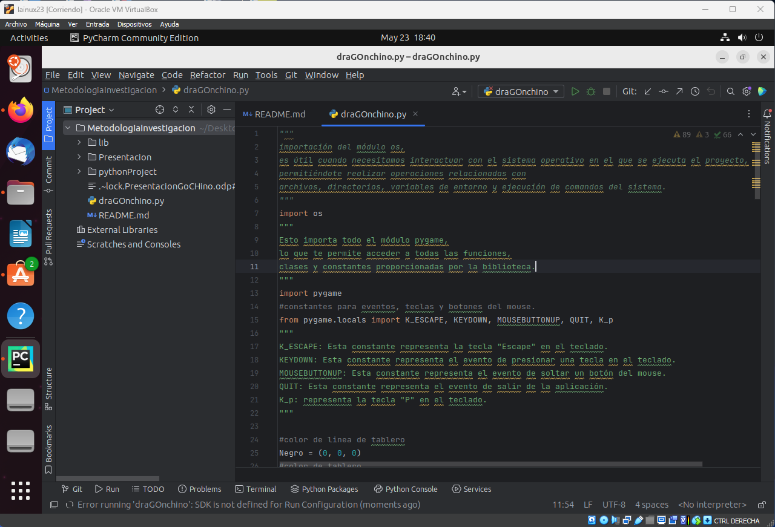
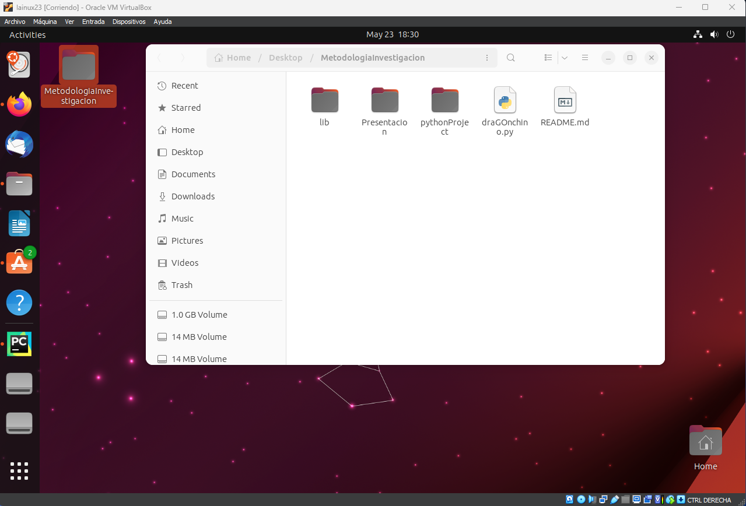
Instalamos las librerías Pygame y Numpy
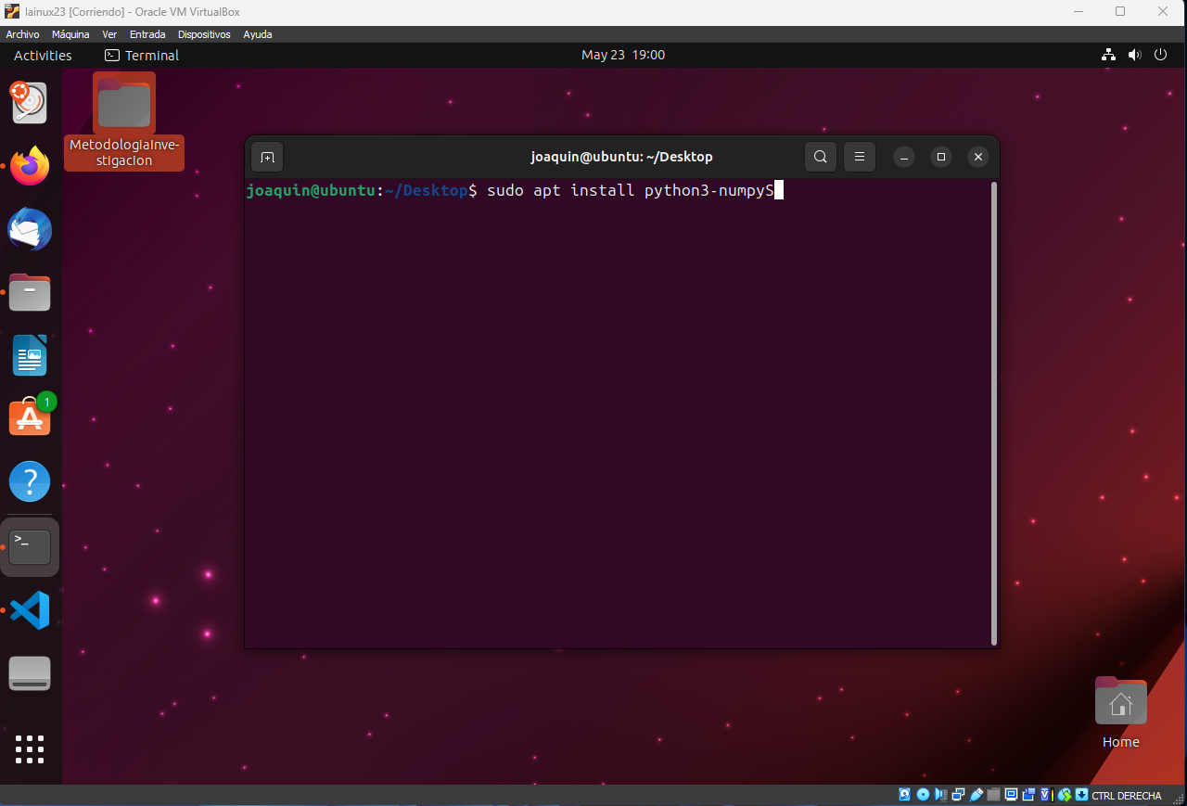
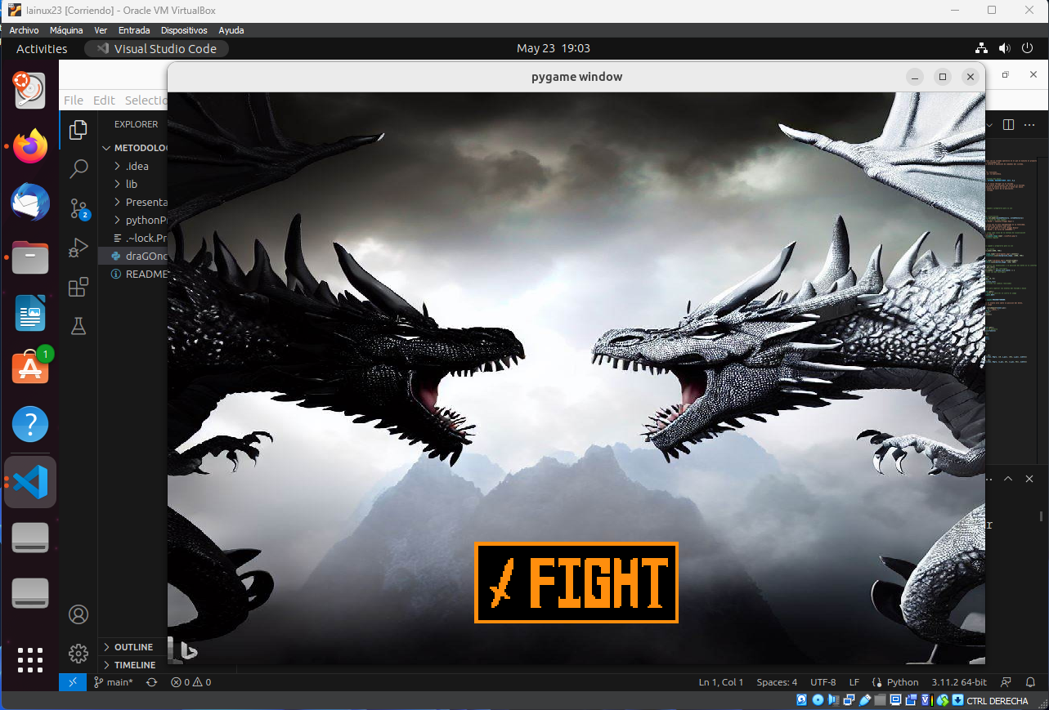
Con todo instalado ejecutamos el juego

Definir la investigación
Reglas y estrategias del Go chino: Se investigan las reglas y estrategias específicas del juego de Go chino. Esto implica analizar las reglas básicas del juego, la forma de colocar las piedras en el tablero, las formas de capturar piedras y los conceptos estratégicos utilizados en el juego.
Algoritmos y lógica de juego: Se investigan algoritmos y técnicas para la implementación de la lógica del juego. Esto incluye el desarrollo de algoritmos para determinar movimientos legales, realizar validaciones de jugadas, calcular la captura de piedras y calcular la puntuación al final del juego.
Interfaz de usuario y experiencia de usuario: Se investigan principios de diseño de interfaz de usuario y experiencia de usuario para crear una interfaz intuitiva y atractiva para el programa de Go chino. Esto implica investigar técnicas de diseño visual, usabilidad y navegación que mejoren la experiencia del usuario durante el juego.
Inteligencia artificial y oponente computarizado: Se investigan técnicas de inteligencia artificial aplicadas al juego de Go chino. Esto puede involucrar el desarrollo de modelos de aprendizaje automático para crear un oponente computarizado desafiante y adaptativo, capaz de ofrecer un nivel de juego competitivo para los jugadores.
Pruebas y evaluación del programa: Se llevan a cabo pruebas y evaluaciones del programa de Go chino para garantizar su funcionamiento adecuado y su jugabilidad. Esto implica probar diferentes escenarios de juego, identificar posibles errores o mejoras, y recopilar comentarios de los usuarios para iterar y mejorar el programa.

Establecer hipótesis
Se plantea la hipótesis de que el programa de Go chino desarrollado utilizando Python, Pygame, Trello y Git será capaz de proporcionar una experiencia de juego satisfactoria y desafiante para los usuarios. Se espera que el programa sea capaz de implementar las reglas y estrategias del juego de manera precisa y ofrecer una interfaz de usuario intuitiva y atractiva. Además, se espera que la incorporación de técnicas de inteligencia artificial permita la creación de un oponente computarizado competitivo y adaptativo. A través de pruebas y evaluaciones, se busca validar esta hipótesis y obtener resultados positivos que respalden la efectividad y calidad del programa de Go chino desarrollado.

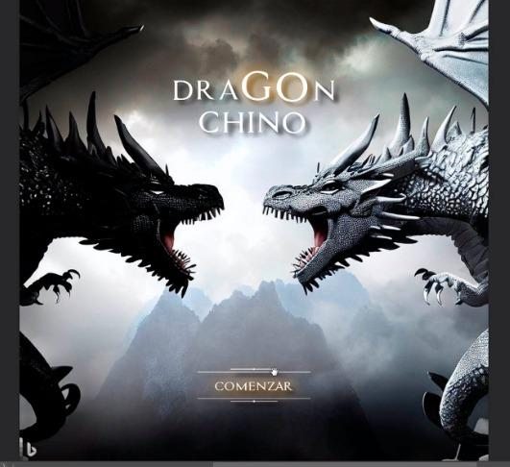
Seleccionar el diseño
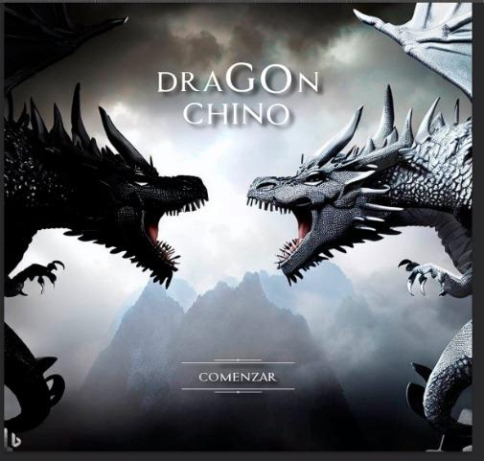

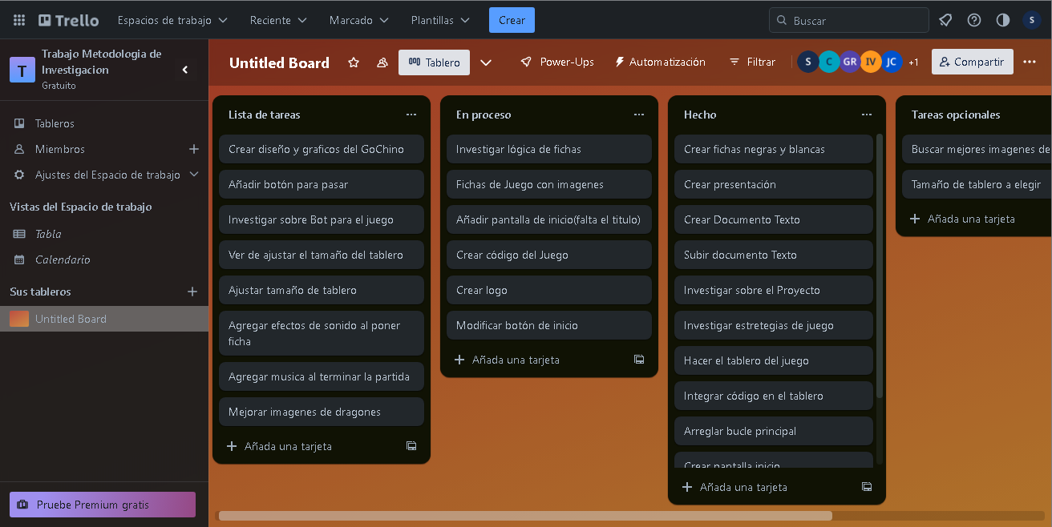
Aportes significativos de cada integrante del equipo integrado por GitHub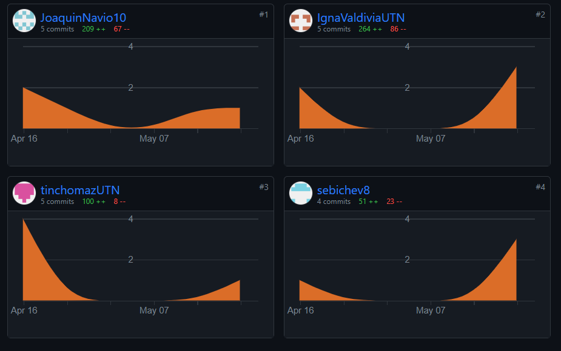The product BackLog (Trello)

Link al repositorio:
https://github.com/tinchomazUTN/MetodologiaInvestigacion

